Sa1:

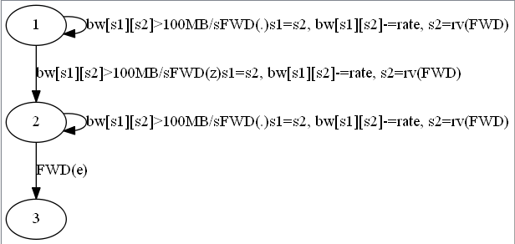

Sa2:

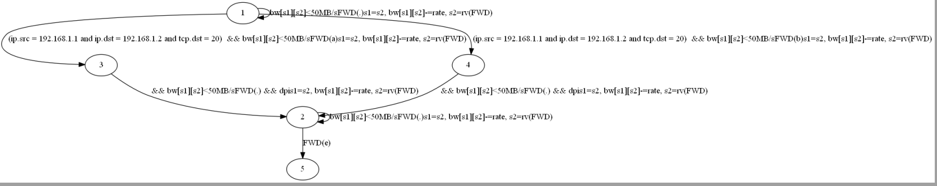

Sa1 union sa2:

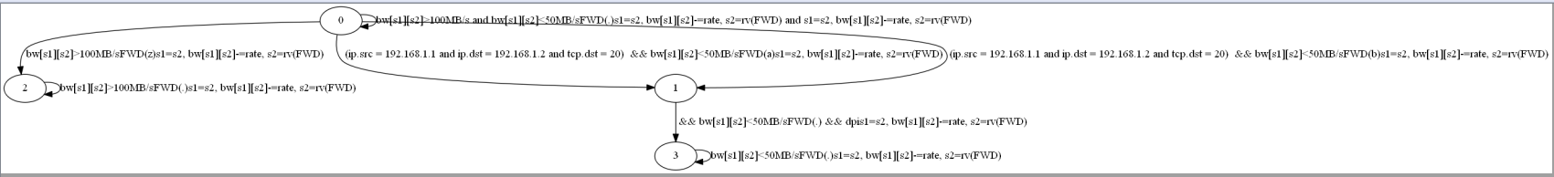

Sa1 intersection sa2:

有些问题，程序运行如下：

name final? FWD(.) FWD(.) && dpi FWD(a) FWD(b) FWD(e) FWD(z)

sa1 symmetric_difference sa2:

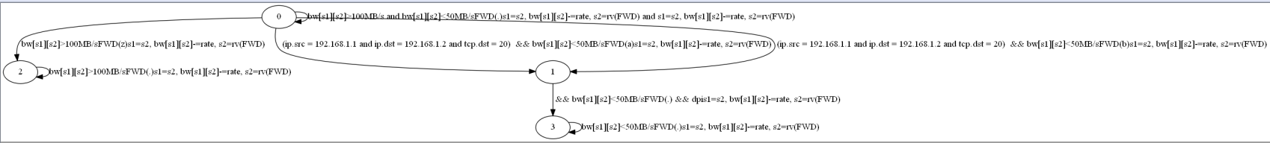

Sa1和sa2程序运行有问题

